Министерство образования и науки Украины

Государственное высшее учебное заведение

«Национальный горный университет»



**Лабораторная работа № 2**

Дисциплина: «Системы управления базами данных»

Тема: «Создание базы данных с таблицами и их заполнение»

Вариант № 9

Выполнил:  
студент группы АКит-13-1  
Каменев Максим Сергеевич

Днепропетровск 2016

**Цель:** Создать базу данных MySQL. Подключиться к базе данных с помощью Java. Создать таблицы в базе данных с помощью Java.

Ход работы:

* Создание базы данных MySQL
* Подключение к базе данных
* Создание таблицы

Задание:

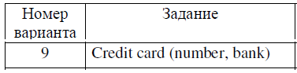

Код программы:

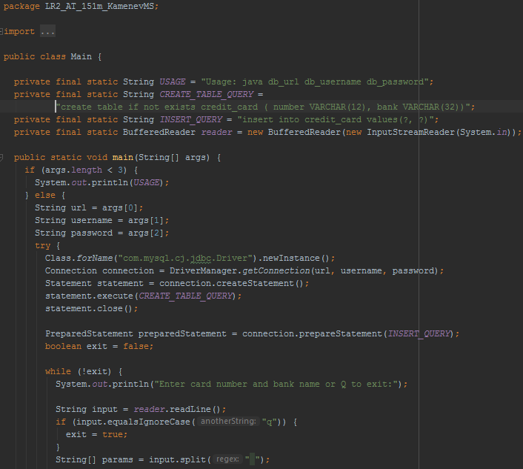

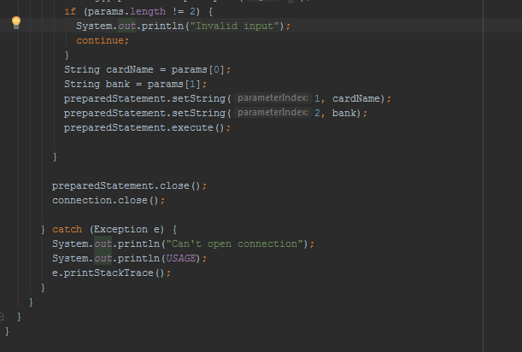

Результат выполнения:

